В течение дня на переменах дети готовили из цветной бумаги, картона сердечки и подписывали, кому они хотят их подарить. Затем вешали их на веточку дерева.

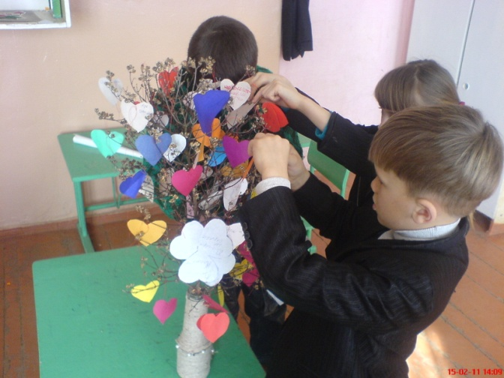

Количество сердечек считалось показателем того, насколько класс дружный. И вот какое получилось Деревце дружбы.

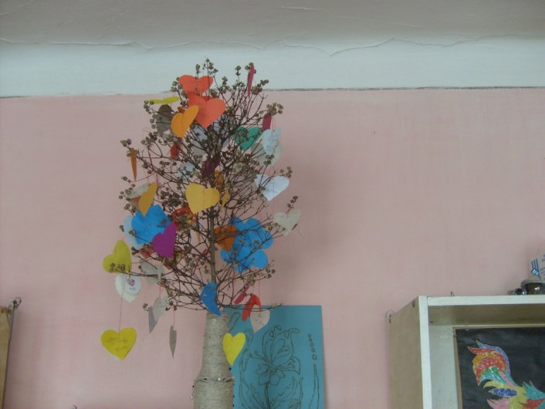

После уроков дети участвовали в

**познавательно-развлекательной программе**,

которая состояла из двух частей.

Часть первая,

ПОЗНАВАТЕЛЬНАЯ

Сегодня мы отмечаем День Святого Валентина! Это праздник друзей и влюблённых. Праздник этот немолод, его отмечали ещё в XV веке. Существует много легенд, посвященных происхождению этого праздника. Вот послушайте…

Об истории праздника и легенда о Св. Валентине:

День Святого Валентина - праздник влюблённых. Отмечается он 14 февраля. В Европе его начали праздновать с XIII века, в США - с 1777 года, в России - с начала 1990-х годов. Но почему всё же это праздник влюблённых? На это счет есть немало красивых легенд. Англичане, к примеру, считают, что с 14 февраля природа делает поворот к весне, и у птиц начинается сезон брачных игр, даже старая английская поговорка гласит: "В день святого Валентина все птицы в воздухе соединяются парами".

Есть и другое подтверждение тому, что 14 февраля - день влюблённых. Жил в III веке в городе Тернии (Римская империя) Святой великомученик Валентин. Был он священнослужителем, занимался научными исследованиями и частной медицинской практикой. В ходе кампании императора Клавдия II Готского против христиан, епископ Валентин был репрессирован и обезглавлен 14 февраля 269-го года. Источники утверждают: арест епископа Валентина был вызван тем, что римский император не позволял солдатам своих легионов жениться, а Валентин тайно венчал легионеров и их возлюбленных. Ожидая казни в одной из римских тюрем, Валентин написал письмо дочери своего тюремщика и подписался: "Ваш Валентин". Затем исцелил её чудесным образом от слепоты, но всё равно был казнён. Дата казни совпала с римским торжеством в честь Юноны, богини любви. С тех пор люди каждый год 14 февраля вспоминали Валентина и устраивали праздник всех влюблённых.

О символах Дня Св. Валентина:

Символами Валентиновна дня стали воркующие голубки и сердца, пронзённые стрелой Амура На вечерах, посвященных Дню Святого Валентина, романтические символы иногда прятали в торте. Каждый гость получал ломтик и, если ему повезло, эмблему. Эмблема говорит о его удаче. Иногда символы вкладывали в подарок вместо посылок. Рис обозначал свадьбу. Кольцо - то же самое или помолвку. Монета обозначала, что человек женится или выйдет замуж за богатого. Иногда юноша получал красную перчатку. "Получить перчатку" означало, что он девушке нравится.

Сердце

Когда-то люди верили, что такие чувства, как любовь, удача, гнев или опасения, находятся в сердце; позже стали считать, что только чувство любви находится в сердце. Так что в наше время сердце - это символ любви и Дня Святого Валентина.

Купидон

Сын Венеры, богини любви. Он может заставить человека влюбиться выстрелом одной из своих волшебных стрел.

Красная роза

Роза - любимый цветок Венеры, богини любви. Красный цвет - это цвет сильных чувств. А красная роза - это цветок любви.

Птицы любви и голуби

У нас традиционно любовь символизируют голуби. Голуби считаются любимыми птицами Венеры. Они всю жизнь не меняют пару и совместно заботятся о птенцах. Эти птицы - символы верности и любви, а также символы дня Святого Валентина.

А в Африке птицами любви называют красочных попугаев. Большинство из них имеют красные клювы. Они названы птицами любви за то, что когда они собираются в пары, то они сидят на очень близком расстоянии друг от друга.

Кольца

В большинстве стран люди во время помолвки и свадьбы обмениваются кольцами. Два-три столетья назад в День Святого Валентина было очень популярно устраивать помолвки.

Перчатки

Когда-то, если мужчина хотел жениться на женщине, он "просил ее руки". Рука стала символом любви и брака. Вскоре перчатки также стали символом брака.

Кружева

Сотни лет назад женщины носили с собой кружевные носовые платки. Если дама роняла носовой платок, мужчина, находящийся рядом с ней, должен был поднять платок и вернуть его женщине. Иногда дама специально роняла кружевной платок, чтобы познакомиться с понравившимся ей мужчиной. Вскоре кружева стали полностью ассоциироваться с любовным романом.

В этот день девушки и юноши собирались вместе, писали на бумажках имена и бросали эти листочки в кувшин, затем каждый вытаскивал по одной бумажке и узнавал имя своего любимого человека. В некоторых странах до сих пор существует обычай выбирать 14 февраля Валентинов (обоих полов) на весь следующий год.

К 14 февраля выпускается множество поздравительных открыток-валентинок, от простых, с трогательными изображениями, до раскладывающихся. А в прежние времена были даже открытки, украшенные золотом и кружевами.

О традициях празднования Дня Св. Валентина в разных странах:

Итальянцы считают своим долгом дарить в этот день любимым сладости. Этот день так и называется в Италии - сладкий.

Галантные французы первыми ввели у себя любовные послания - четверостишия.

Финны отмечают 14 февраля День любви, дарят друг другу подарки в форме сердца. А также в этот день делаются подарки мамам, так как женского дня, подобного 8 Марта, в Финляндии нет.

В Японии проводят конкурс на самое громкое любовное послание. Юноши и девушки поднимаются на помост и по очереди кричат изо всех сил - всё, что хотят, - своему любимому. Победитель получает приз.

Англичане посылают любовные послания и своим животным, особенно собакам и лошадям.

В Америке в эти дни продается 108 миллионов роз, преимущественно красных, а на конфеты в эти дни тратят 692 миллиона долларов!

Сердечки к празднику можно шить, лепить, рисовать, вязать и даже печь.

Материал для их изготовления сердечек разнообразный: бисер, ракушки, перья, сухие цветы, кусочки ткани, мех.

Часть 2

ИГРОВАЯ

Каждый ученик на листе написал своё имя. Скрученные в трубочку листики разложили в два красочных коробка - имена девочек и имена мальчиков. Один из учеников вытаскивал имя из одного и другого коробка - так образовывалась пара. Всего получилось 7 пар. И вот началась борьба за звание Идеальной пары.

Участвуя в пяти конкурсах, ученики набирали баллы.

В1 конкурсе "Шарик на двоих" нужно было пронести шарик, зажав головами.

Во 2 конкурсе "Пазлы-картинки" нужно было сложить разрезанную картинку.

3 конкурс - "Букет подруге". Кто больше соберёт разбросанных на полу цветочков из бумаги.

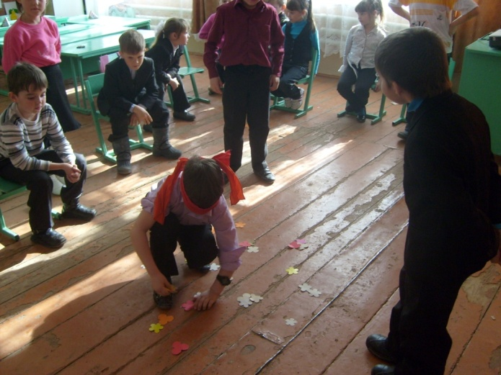

4 конкурс "Угадай друга", когда девочки с завязанными глазами среди всех ребят должны были найти своего партнёра.

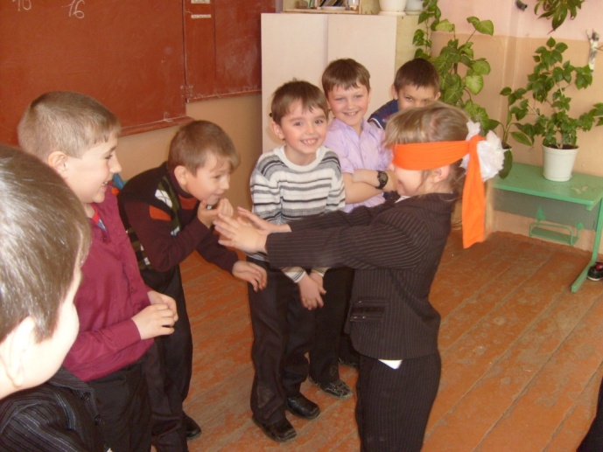

5 конкурс "Танец вокруг стульев". Дети под музыку бегают вокруг стульев. После того как музыка остановилась, мальчики должны сесть на стул, партнерша ему на руки. Кому стула не доставалось, уходит в сторону, стул убирается.

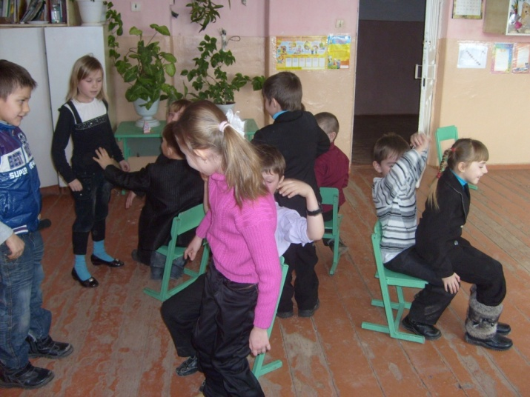

После подведения итогов паре, набравшей больше очков, присваивается звание ИДЕАЛЬНОЙ

Помощник ведущего вручает им сердца с надписью «Идеальная пара».

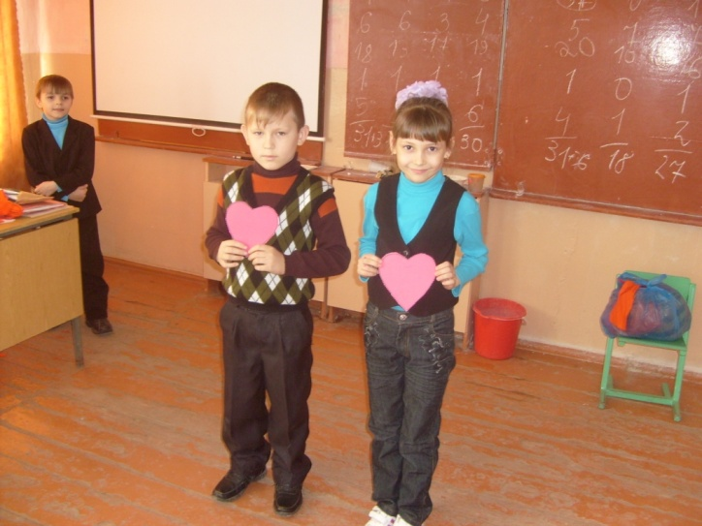

Остальные пары также получили сердца: «Самая красивая пара», «Самая обаятельная пара", «Самая дружная пара», «Самая упорная пара», «Самая ловкая пара», «Самая выносливая пара».

МОУ ЦДОД Центр дополнительного образования детей

**Познавательно-развлекательная программа**

***ДЕНЬ СВЯТОГО ВАЛЕНТИНА***

Филимонова Марина Михайловна

2011г.